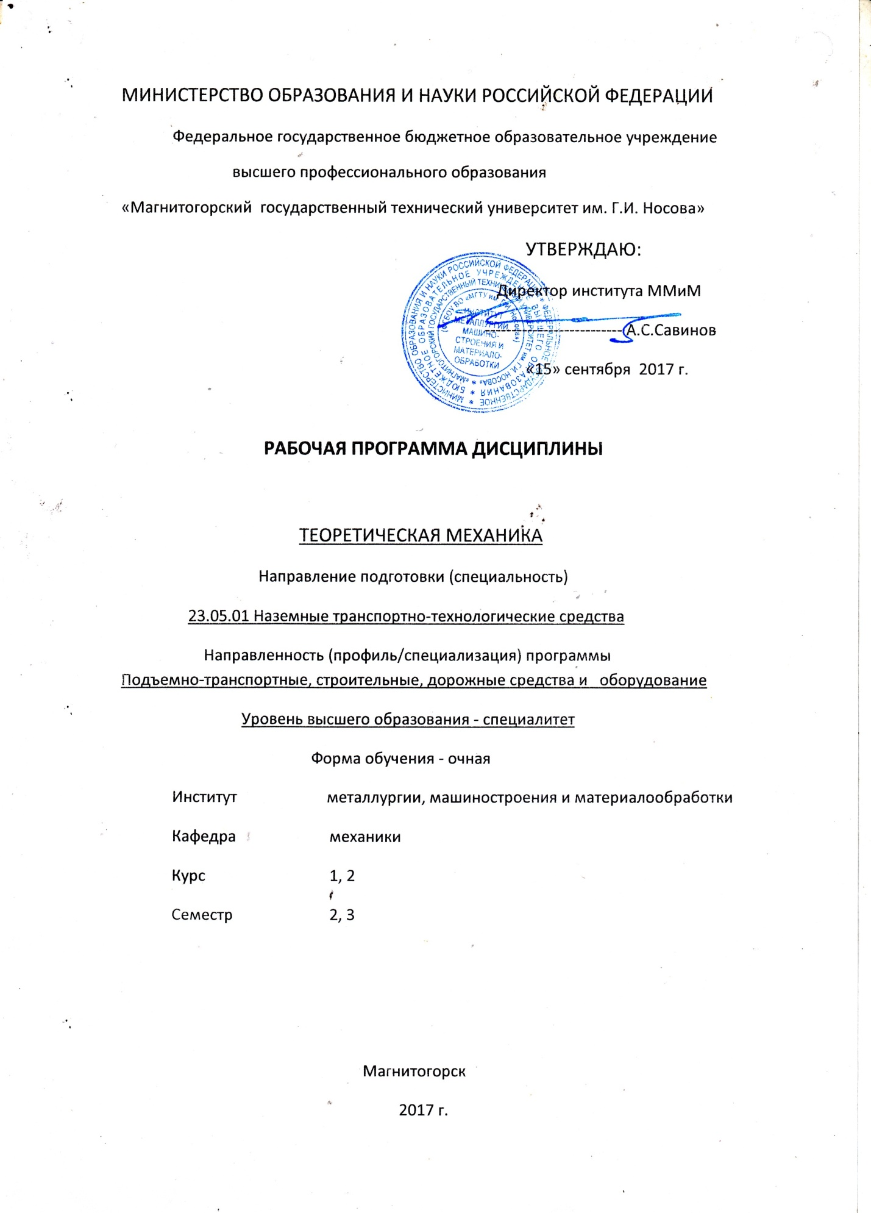

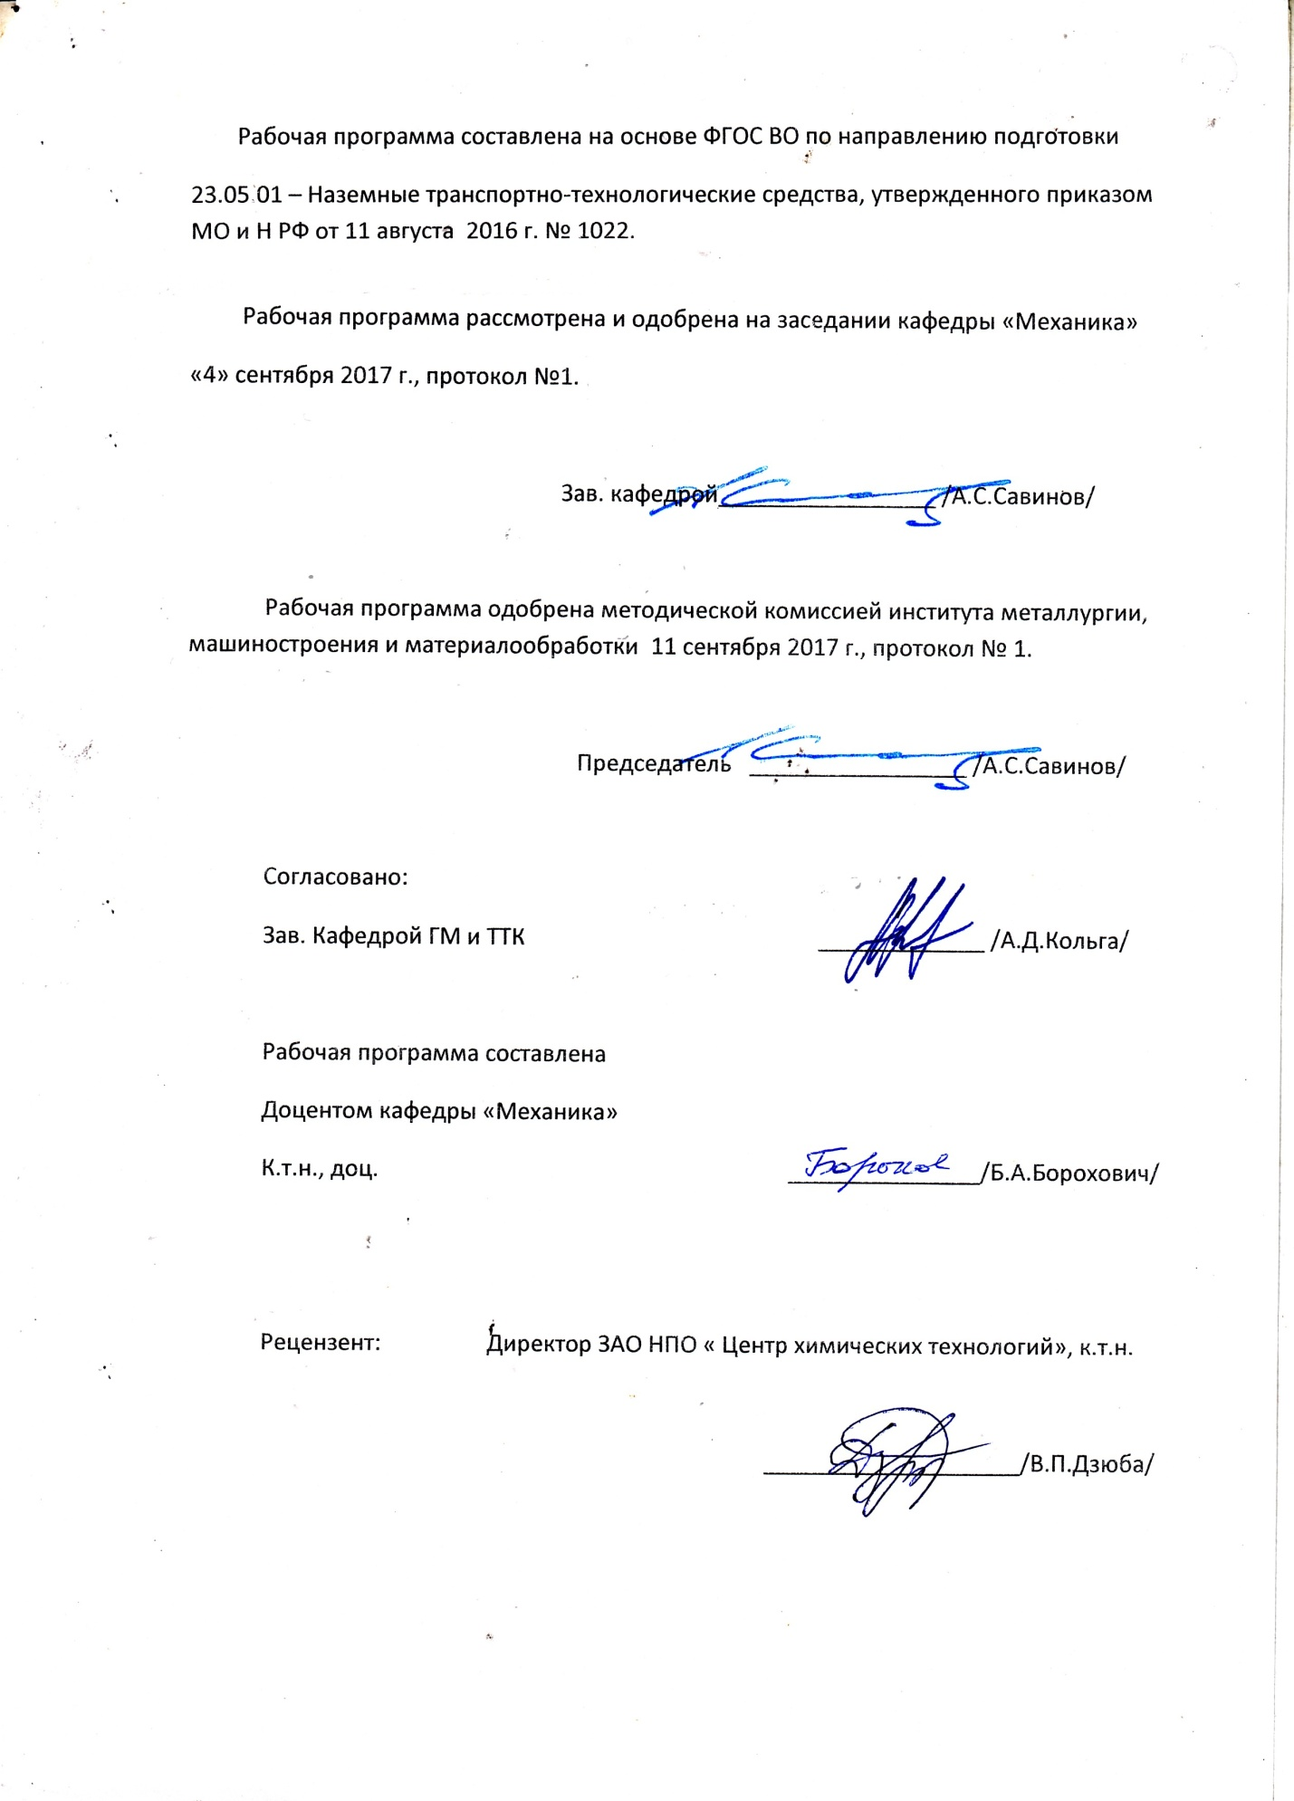

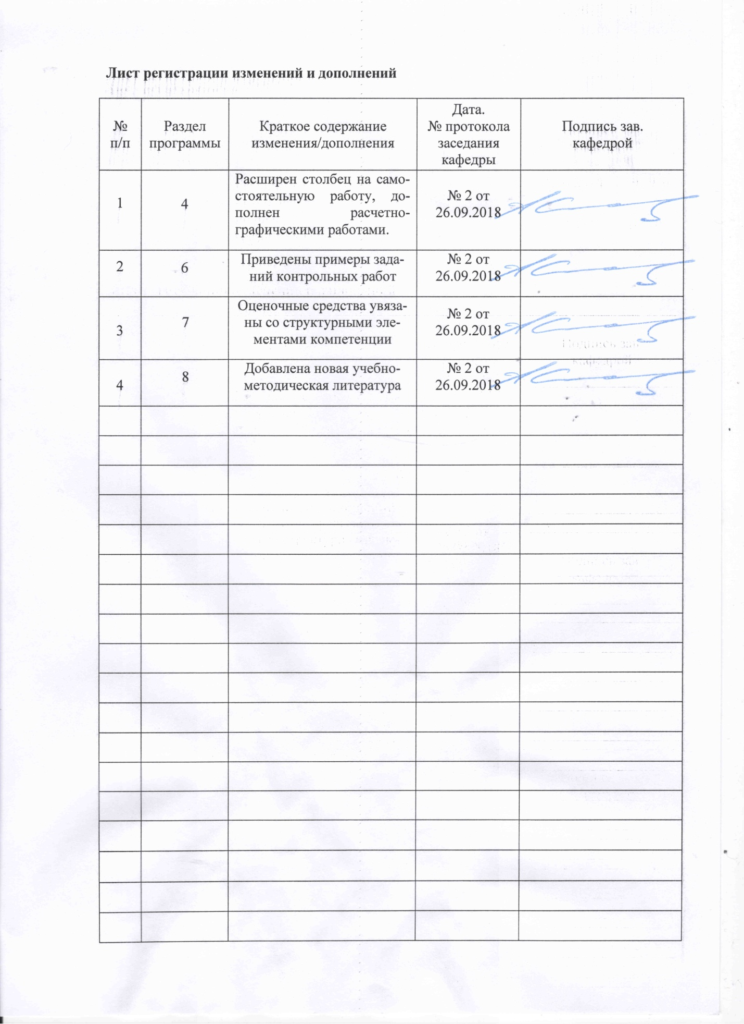

1 Цели освоения дисциплины
Целью освоения дисциплины «Теоретическая механика» является подготовка будущего инженера к проведению самостоятельных расчетов элементов грузоподъемных машин и устройств с учетом их динамики работы.
Задачи дисциплины – дать обучающемуся :необходимые представления о работе механических систем с учетом, действующих на них силовых факторов и задачах расчета с использованием законов теоретической механики. знание о механических процессах, необходимы для изучения специальных дисциплин. Приобретенные знания способствуют формированию инженерного мышления.

2 Место дисциплины в структуре образовательной программы подготовки инженера
Дисциплина «Теоретическая механика» входит в вариативную часть блока 1 образовательной программы.

Для изучения дисциплины необходимы знания (умения, владения), сформированные в результате изучения

Б1.Б.09 Математики;

Б1.Б.10 Физики;

Б1.Б.11 Информатики
Знания (умения, владения), полученные при изучении данной дисциплины будут необходимы для изучения таких дисциплин, как:

Б.1.Б.21 Сопротивление материалов;
Б1.Б.23 Детали машин и основы конструирования;
Б1.Б.24 Теория механизмов и машин;
Б.1.Б30 Грузоподъемные машины и оборудование;

Б1.Б32 Машины и оборудование непрерывного транспорта;

Б1.В.ДВ.01.02 Динамика машин;

Б1.В.ДВ.04.01 Лифты;

Б1.В.ДВ.04.02 Эскалаторы.

3 Компетенции обучающегося, формируемые в результате освоения дисциплины (модуля) и планируемые результаты обучения
В результате освоения дисциплины (модуля) «Теоретическая механика» обучающийся должен обладать следующими компетенциями:

Структурный  элемент  компетенции | Планируемые результаты обучения
ОПК-1 – Способностью решать задачи профессиональной деятельности на основе информационной и библиографической культуры с применением информационно-коммуникационных технологий с учетом основных требований информационной безопасности.
знать | - основные положения и законы теоретической механики (разделы статики, кинематики и динамики) ;  - методы и способы расчета механических систем с учетом условий их работы.
уметь | - применять общие законы механического движения и равновесия материальных объектов и возникающих, при этом между ними механических взаимодействиях;

4 Структура и содержание дисциплины (модуля)
Общая трудоемкость дисциплины составляет _7_ зачетных единиц _252_ акад. часов, в том числе:
– контактная работа – 141.8 акад. часов:
– аудиторная – 136 акад. часов;
– внеаудиторная – 5.8 акад. часа;
– самостоятельная работа – 74,5 акад. часа.

Раздел/ тема  дисциплины | Семестр | Аудиторная  контактная работа  (в акад. часах) |  |  | Самостоятельная работа (в акад. часах) | Вид самостоятельной  работы | Форма текущего контроля успеваемости и  промежуточной аттестации | Код и структурный  элемент  компетенции
Раздел/ тема  дисциплины | Семестр | лекц.  занятия | лабор. занятия | практич. занятия
- Кинематика  - Кинематика точки. | 2 | 4 часа |  | 4часа  1И | 4 час | Выполнение РГР1 и РГР2 «Кинематика». | Практические занятия, теоретический опрос, проверка решения задач. | ОПК-1 (зув)
- Простейшие виды движения твердого тела. | 2 | 4 часa |  | 4 час  1И | 4 час | Выполнение РГР1 и РГР2 «Кинематика». |  | ОПК-1 (зув)
- Сложное движение точки. Ускорение Кориолиса | 2 | 4 часа |  | 4 часа  2И | 6 часа | Выполнение РГР1 и РГР2 «Кинематика». |  | ОПК-1 (зув)
1.4. Плоскопараллельное движение твердого тела. Сложное движение твердого тела | 2 | 8 часов |  | 8 часов  4И | 12 часа | Выполнение РГР1 и РГР2 «Кинематика». |  | ОПК-1 (зув)
- Статика  - Основные понятия и аксиомы статики. Сходящаяся система сил. | 2 | 4 часa |  | 4 часа  2И | 4 час | Выполнение РГР3 и РГР4 «Статика» | Практические занятия, теоретический опрос, проверка решения задач. | ОПК-1 (зув)
- Произвольная система сил. Центр тяжести твердого тела. Расчет ферм. |  | 10 часов |  | 10 часов  4И | 8,2 часа | Выполнение РГР3 и РГР4 «Статика» |  | ОПК-1 (зув)
Итого по дисциплине | 2 | 34 |  | 34/  14И | 38,2 часов |  | Промежуточный контроль - зачет
3. Динамика  - Аксиомы динамики.  Динамика точки. Колебательное движение точки. | 3 | 12 часов |  | 17 часов  4И | 18 час | Выполнение РГР5 | Практические занятия, теоретический опрос, проверка решения задач. | ОПК-1 (зув)
- Динамика механической системы. Теоремы динамики. Принципы механики. Уравнения Лагранжа второго рода. | 3 | 22 часа |  | 17 часа  10И | 18,3  часов | Выполнение РГР 6, РГР7  «Динамика» | Итоговый контроль - экзамен | ОПК-1 (зув)
- Итого по дисциплине | 3 | 34 |  | 34/  14И | 36,3 | Выполнение РГР 6, РГР7  «Динамика» | Итоговый контроль - экзамен | ОПК-1 (зув)
Итого по курсу |  | 68 |  | 68/28И | 74,5

5 Образовательные и информационные технологии

Преподавание курса предполагается вести преимущественно в традиционной форме: лекции, практические занятия, выполнение расчетно-графических работ (РГР); защита РГР (решение задачи и теоретический опрос).
В соответствии с требованиями ФГОС ВО не менее 20% занятий должны проводиться в интерактивной форме.

6 Учебно-методическое обеспечение самостоятельной работы обучающихся
По дисциплине «Теоретическая механика» предусмотрено выполнение расчетно-графических и аудиторных самостоятельных работ обучающихся.
Аудиторная самостоятельная работа студентов предполагает решение контрольных задач на практических занятиях.

Расчетно-графические работы (РГ
1.РГР № 1 – «Определение скорости и ускорения точки по заданным уравнениям ее движения» - (пример К – 1).
2.РГР № 2 – «Определение скоростей и ускорений точек твердого тела при поступательном , вращательном и плоскопараллельных движениях» - ( пример К – 2).
3.РГР № 2 – «Определение реакций опор составной конструкции (система двух тел)» -(пример С-2) .
4.РГР № 4 – «Определение реакций опор твердого тела при действии произвольной пространственной системы сил» - (пример С -4).
5.РГР № 5 - «Интегрирование дифференциальных уравнений движения материальной точки, находящейся под действием сил» - (пример Д – 1).
6.РГР № 6– «Применение теоремы об изменении кинетической энергии к изучению движения механической системы» - (пример Д – 6).
7.РГР № 7 – «Общее уравнение динамики» - (пример Д – 10).

Исходные данные по РГР даны в методических указаниях [ 2 ].

Мещеряков В.В., Михайлец В.Ф., Борохович Б.А.Сборник контрольных заданий по дисциплине «Теоретическая механика» для студентов всех специальностей всех форм обучния : – Магнитогорск: ГОУ ВПО «МГТУ», 2011.

Вопросы для самоподготовки к зачету
1. Основные понятия и аксиомы статики.
2. Связи и их реакции.
3. Методика решения задач статики.
4. Момент силы относительно точки.
5. Теорема о моменте равнодействующей (теорема Вариньона).
6. Пара сил. Свойства пар сил. Момент пары сил.
7. Главный вектор и главный момент произвольной системы сил. Основная теорема статики.
8. Аналитическое определение главного вектора и главного момента произвольной плоской системы сил.
9. Условия и уравнения равновесия произвольной плоской системы сил.
10. Лемма о параллельном переносе cилы.
11. Центр тяжести твёрдого тела. Методы определения.
12. Равновесие с учётом трения. Трение скольжения. Коэффициент трения скольжения. Угол трения. Конус трения.
13. Трение качения. Коэффициент трения качения.
14. Векторный, естественный способы задания движения точки.
15. Поступательное движение твёрдого тела. Свойства поступательного движения твёрдого тела
16. Вращательное движение твёрдого тела. Кинематические характеристики вращательного движения
17. Линейные скорость и ускорение точки, лежащей на вращающемся теле.
18. Плоскопараллельное движение твёрдого тела. Кинематические уравнения плоско- параллельного движения.
19. Методы нахождения скоростей точек плоской фигуры. Мгновенный центр скоростей
20. Ускорения точек плоской фигуры.
21. Сложное движение токи. Скорости точек в сложном движении.
22. Ускорения точек в сложном движении. Ускорение Кориолиса.

Вопросы для самопроверки к экзамену

1. Предмет динамики. Законы механики Галилея-Ньютона. Инерциальные системы отсчета. Дифференциальные уравнения движения материальной точки.

2. Прямая и обратная задача динамики точки. Постоянные интегрирования и определение их по начальным условиям.
3.Динамика механической системы. Классификация сил, действующих на систему. Свойства внутренних сил.
4. Моменты инерции. Осевой, полярный и центробежный
5. Теорема Гюйгенса о моментах инерции относительно параллельных осей.
6. Дифференциальные уравнения движения механической системы.
7. Теорема о движении центра масс механической системы. Закон сохранения движения центра масс механической системы.
8. Количество движения материальной точки и механической системы
9. Понятие импульса силы
10. Теоремы об изменении количества движения точки и системы. Закон сохранения количества движения механической системы.
11. Момент количества движения материальной точки и механической системы относительно центра и оси.
12. Теоремы об изменении кинетического момента точки и механической системы. Закон сохранения момента количества движения.
13. Кинетическая энергия материальной точки и механической системы.
14. Понятие о силовом поле. Работа силы. Работа силы тяжести и силы упругости. Мощность.
15. Теорема об изменении кинетической энергии точки и механической системы.
16. Дифференциальные уравнения поступательного, вращательного и плоскопараллельного движения твердого тела.
18. Принцип Германа-Эйлера-Д*Аламбера для материальной точки и механической системы.
19. Связи и их уравнения. Возможные перемещения механической системы. Принцип возможных перемещений (принцип Лагранжа).
20. Принцип Д*Аламбера-Лагранжа. Общее уравнение динамики.
21. Уравнения Лагранжа второго рода.
22.Свободные колебания материальной точки при отсутствии сил сопротивления движению.
23. Свободные колебания материальной точки при наличии сил сопротивления движению.
24. Вынужденные колебания материальной точки при отсутствии сил сопротивления движению.
25. Вынужденные колебания материальной точки при наличии сил сопротивления движению. Явление резонанса.

7 Оценочные средства для проведения промежуточной аттестации
а) Планируемые результаты обучения и оценочные средства для проведения промежуточной аттестации:

Структурный элемент  компетенции | Планируемые результаты обучения | Оценочные средства
ОПК-1 – Способностью решать задачи профессиональной деятельности на основе информационной и библиографической культуры с применением информационно-коммуникационных технологий с учетом основных требований информационной безопасности.
Знать | основные понятия проецирования и способы преобразования проекций, равновесия материальных тел, виды движения тел, реакции связей (ОПК-9). | Перечень теоретических вопросов:  1. Аксиомы статики. Связи и их реакции  2. Система сходящихся сил.  3. Момент силы относительно точки и оси. Связь момента силы относительно точки с моментом силы относительно оси. Понятие пары сил.  4. Трение скольжения и трение качения. Коэффициент трения качения  5. Произвольная плоская система сил.  6. Теорема Пуансо. (Общая теорема статики ).  7. Центр тяжести. Способы определения координат центра тяжести.  8 Кинематика точки.. Векторный, естественный и координатный способы задания движения. Скорость и ускорение точки.  9. Простейшие движения твердого тела.  Угловая скорость и угловое ускорение. Скорости и ускорения точек тела.  10. Плоскопараллельное движение твердого тела. Уравнения плоского движения. Скорости точек плоской фигуры. Мгновенный центр скоростей.  11. Плоскопараллельное движение твердого тела. Ускорения точек твердого тела.
  12.Сложное движение точки. Скорость и ускорение точки в сложном движении.
  13. Ускорение Кориолиса. Правило Н.Е. Жуковского.
  14. Аксиомы динамики.
  15. Центр масс системы и его координаты. Теорема о движении центра масс.
  16. Количество движения точки и системы. Теорема об изменении количества движения.
  17. Момент количества движения точки и системы. Теорема об изменении момента количества движения.
  18. Кинетическая энергия точки системы. Теорема об изменении кинетической энергии.
  19. Принцип Германа -_Эйлера - Д*Аламбера.
  20. Принцип виртуальных работ.
  21. Общее уравнение динамики.
  22. Уравнения Лагранжа второго рода.
  23. Колебательное движение материальной точки.

Уметь | выбрать метод решения задачи ;  составлять расчетные схемы к решению поставленной задачи, записывать дифференциальные уравненОПК-9). | Примерное практическое задание:  Колесо 3 с радиусами R3 =30 см и r3 =10 см и колесо 2 с радиусами R2 =20 см и r2 =10 см находятся в зацеплении. На тело 2 намотана, нить с грузом 1 на конце, который движется по закону s1 =4+90t2, см. Определить υм, aм в момент времени t1=1с.  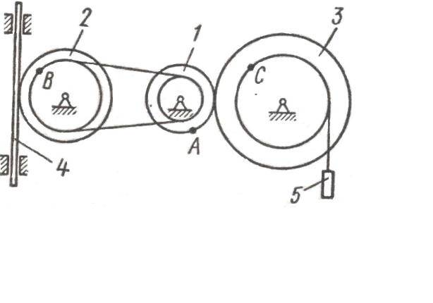
Владеть | навыками и методиками обобщения поставленной задачи, практическими навыками использования элементов решения задач кинематики, статики и динамики на других дисциплинах (ОПК-9). | Примерное практическое задание:  Статически определимая рама, расчетная схема которой показана на рисунке, загружена внешней нагрузкой. Найти реакции опор.

б) Порядок проведения промежуточной аттестации, показатели и критерии оценивания:

Итоговая аттестация проводится в виде экзамена. Критерии оценки (в соответствии с формируемыми компетенциями и планируемыми результатами обучения):
– на оценку «отлично» – обучающийся показывает высокий уровень сформированности компетенций, т.е. показал высокий уровень знаний не только на уровне воспроизведения и объяснения информации, но и интеллектуальные навыки решения проблем и задач, нахождения уникальных ответов и оценок к проблемам;
– на оценку «хорошо» – обучающийся показывает средний уровень сформированности компетенций, т.е. показал знания не только на уровне воспроизведения и объяснения информации, но и интеллектуальные навыки решения проблем и задач, нахождения уникальных ответов к проблемам;
– на оценку «удовлетворительно» – обучающийся показывает пороговый уровень сформированности компетенций, т.е. показал знания на уровне воспроизведения и объяснения информации, интеллектуальные навыки решения простых задач;
– на оценку «неудовлетворительно» – результат обучения не достигнут, обучающийся не может показать знания на уровне воспроизведения и объяснения информации, не может показать интеллектуальные навыки решения простых задач.

8 Учебно-методическое и информационное обеспечение дисциплины (модуля)
а) Основная литература:
1.Белов М. И. Теоретическая механика [Электронный ресурс] : учебное пособие / Белов М.И., Пылаев Б.В., - 2-е изд. - М.: ИЦ РИОР, НИЦ ИНФРА-М, 2017. - 336 с.: 60x90 1/16. - (Высшее образование) (Переплёт 7БЦ). - Режим доступа: http://znanium.com/bookread2.php?book=556474. - Загл. с экрана. - ISBN 978-5-369-01574-2.
2.Бурчак Г. П. Теоретическая механика [Электронный ресурс] : учебное пособие / Г. П. Бурчак, Л. В. Винник. — М. : ИНФРА-М, 2018. — 271 с. — (Высшее образование). — Режим доступа: http://znanium.com/bookread2.php?book=942814. — Загл. с экрана.
3. Диевский В. А. Теоретическая механика [Текст] : учебное пособие / В. А. Диевский. - 3-е изд., испр. - СПб. : Лань, 2009. - 320 с. : ил. - (Учебники для вузов : Специальная литература).

б) Дополнительная литература:
1. Мкртычев О. В. Теоретическая механика. Практикум [Электронный ресурс] : учебное пособие / О. В. Мкртычев. — М. : Вузовский учебник : ИНФРА-М, 2018. — 337 с. — (Высшее образование). — Режим доступа: http://znanium.com/bookread2.php?book=774958. — Загл. с экрана.
2. Мещерский И.В. Задачи по теоретической механике [Текст] : учебное пособие / И.В. Мещерский ; под ред. В.А. Пальмова, Д.Р. Меркина. – 48-е изд. Стер. – СПб. И др.. Лань.2008. – 448 с. : ил. – (Учебники для вузов : Специальная литература).
3. Козлова З. П. Теоретическая механика в решениях задач из сборника И.В .Мещерского [Текст] : динамика материальной точки ; учебное пособие / З.П. Козлова, А. В. Паншина, Г. М. Розенблат ; под ред. Г. М. Розенблата. – 2–е изд., стер. – М. :[КомКнига] , 2007. – 307 с. : ил.
4.Сборник коротких задач по теоретической механике [Текст] : учебное пособие / [О. Э. Кепе, Я. А. Виба, О. П. Грапис и др.] ; под ред. О. Э. Кепе. - 2-е изд., стер. - СПб. : Лань, 2008. - 368 с. : ил., граф., табл. - (Учебники для вузов : Специальная литература).
5. Практикум по теоретической механике [Текст] : учебное пособие / О.А. Осипова, С.В. Решетникова, О.В Савинкина, А.С. Савинов ; МГТУ. – каф. [ТМ и СМ] . - Магнитогорск- , 2011. – 172 с. : ил., табл.

в) Методические указания: .
1. Паршин В.Г., Железков О.С., Осипова О.А.,Решетникова С.В., Савинов А.С., Савинкин Д.А., Шишкина К.И. Методы теоретической механики в инженерных расчетах конструкций машин и механизмов.: методическое указани – Магнитогорск: ГОУ ВПО «МГТУ», 2010. – 238 с.
2. Мещеряков В.В., Михайлец В.Ф., Борохович Б.А.Сборник контрольных заданий по дисциплине «Теоретическая механика» для студентов всех специальностей всех форм обучения : – Магнитогорск: ГОУ ВПО «МГТУ», 2011. – 26 с.
3. Контрольные вопросы по теоретической механике. Железков О.С.,
Петрякова М.И., Шишкина К.И., Тубольцева А.С. - Магнитогорск,: ГОУ ВПО «МГТУ». 2006 . - 18 с.
3. Борохович Б.А. Уравнения Лагранжа второго рода в примерах и задачах ; -
Магнитогорск: ГОУ ВПО «МГТУ», 2015. – 90 с

г)Программное обеспечение и Интернет-ресурсы
1. ГОСТы ЕСКД [Электронный ресурс]: открытая база ГОСТов. – Режим доступа: http://www.standartgost.ru/.
2. Государственная публичная научно-техническая библиотека России [Электронный ресурс] – Режим доступа: http://www.gpntb.ru/ – свободный. – Загл. с экрана. – Яз. рус., англ.
3. Студенческая библиотека [Электронный ресурс]. – Режим доступа: http://www.libstudend.ru/ – свободный. – Загл. с экрана. – Яз. рус., англ.
4. Бибилиотека ФГБОУ ВПО ВПО «МГТУ» [Электронный ресурс]. – Режим доступа: http://www.magtu.ru/, свободный. – Загл. с экрана. – Яз. рус.
5. Российская государственная библиотека [Электронный ресурс]/ Центр информ. технологий РГБ; ред. Власенко Т.В.; Web-мастер Козлова Н.В. – Электрон. дан. – М.: Рос. гос. б-ка, 1997г. – Режим доступа: http://www.rsl.ru/

9 Материально-техническое обеспечение дисциплины (модуля)
Материально-техническое обеспечение дисциплины включает:
Тип и название аудитории | Оснащение аудитории
Лекционные аудитории, ауд. 305. 325 | Мультимедийные средства хранения, передачи и представления информации
Компьютерный класс, ауд. 323 | Персональные компьютеры с пакетом MS Office, выходом в Интернет и с доступом в электронную информационно-образовательную среду университета
Аудитории для самостоятельной работы: компьютерные классы; читальные залы библиотеки | 1. Персональные компьютеры с пакетом MS Office, выходом в Интернет и с доступом в электронную информационно-образовательную среду университета

